Mô tả chương trình Chat

Nhóm:
Tên: Nguyễn Văn Song Toàn
Email: nguyenvansongtoan@gmail.com
Tên : Trịnh Thanh Bảo
Email: trinhbao456@gmail.com
- Giao diện:
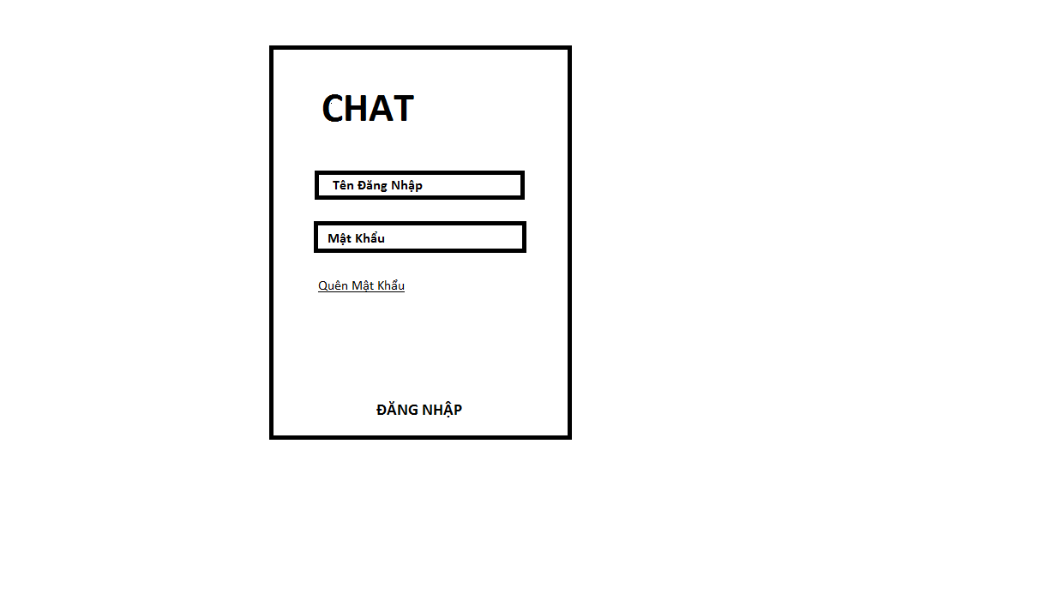
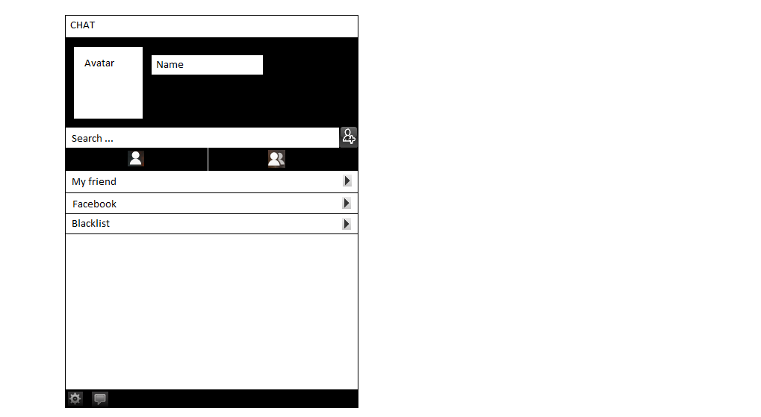
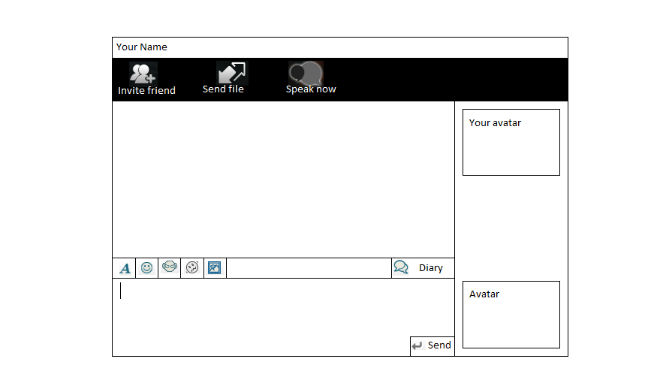

- Chức năng:
+ Đăng kí
+ Đăng nhập
+ Gửi tin nhắn văn bản , Ghi âm
+ Tạo nhóm
+ Chat nhóm
+ Gửi Ảnh

